Teme:
- Priprava razvojnega okolja
- Nastavitev spletnega strežnika
  - Zagotavljanje varne povezave
  - Navidezni strežnik (na osnovi imena – name based virtual server)

Izhodišča in viri:
- CompTest05, https://gitlab.vegova.si/SerhioN/comptest05/, dost. 14.03.2019
mapa certificate_infos/config_vaje.cfg
- CA strežnik za podpisovanje certifikatskih zahtevkov in generiranje certifikatov: https://193.2.190.6/certca/aindex.html
- Repozitorij zgeneriranih certifikatov : https://193.2.190.6/certca/certs

Organizacija za katero razvijamo spletno programsko opremo uporablja običajen http strežnik, pa tudi strežnik z varno povezavo https. Pri razvoju programske opreme zanje, moramo na razvojnem sistemu(računalniku) postaviti sistem, ki bo kar se da podoben realnemu, da pri prenosu rezultatov razvoja na produkcijski sistem ne bo kakšnih večjih problemov. V nadaljevanju bomo zagotovili:
certifikat za https strežnik in »Name based virtual https server« na obstoječem apache strežniku z ustreznih certifikatom

Naloga 1
Apache strežnik v okviru XAMPP zagotavlja tako http kot tudi https strežnik (pri zagonu vidimo, da storitev posluša na obeh vratih 80/http in 443/https). Za to da strežnik https deluje, potrebuje ustrezen certifikat. Certifikat je datoteka, ponavadi s končnico crt/pem ali kaj podobnega; v primeru Apache, je to z distribucijo generiran certifikat v datoteki server.crt. Skušamo poiskati v nastavitveni datoteki Apache-ja:
Odpremo datoteko conf/httpd.conf; skušamo poiskati datoteko; če je ni, pogledamo, katere datoteke http.conf vključuje v stavkih:
Include conf/extra/…..
Kandidata sta ponavadi samo dva : ssl in vhosts
Naše nastavitve se nahajajo v dveh/petih vrsticah datoteke conf/extra/httpd-ssl.conf:
SSLCertificateFile "conf/ssl.crt/server.crt" #kje je cert in kako mu je ime
SSLCertificateKeyFile "conf/ssl.key/server.key" #privatni ključ certifikata

#SSLCertificateChainFile "c:/Apache24/conf/server-ca.crt"
#SSLCACertificatePath "c:/Apache24/conf/ssl.crt"
#SSLCACertificateFile "c:/Apache24/conf/ssl.crt/ca-bundle.crt"

Slednje tri pomnite za nadaljevanje.
V nadaljevanju bomo certifikat nadomestili z lastnim samo-podpisanim certifikatom.
- Namestimo openssl: (https://wiki.openssl.org/index.php/Binaries) predlagam prvega na https://slproweb.com/products/Win32OpenSSL.html (MSI installer). Namestite kamorkoli, samo poglejte, kam ga boste namestili.
- Odprite ukazno okno v bin mapo namestitve openssl in izvedite:
openssl req -x509 -nodes -days 365 -newkey rsa:4096 -keyout mojcert.key -out mojcert.crt

med postopkom odgovorite na par vprašanj:

Country Name (2 letter code) [AU]:SI
State or Province Name (full name) [Some-State]:New York
Locality Name (eg, city) []:Ljubljana
Organization Name (eg, company) [Internet Widgits Pty Ltd]:Vegova Lj
Organizational Unit Name (eg, section) []:Lab Rac
Common Name (e.g. server FQDN or YOUR name) []:192.168.106.74
Email Address []:jst@vegova.lp

- Pri tem naj bo IP dejansko IP računalnika, za katerim sedite.
- Zamenjajte obstoječi certifikat in ključ vašega XAMPP APache strežnika z novo generiranim. Certifikat je v mojcert.crt in ključ je v mojcert.key. Ustavite in ponovno zaženite Apache strežnik, naslovite eno od https strani in preverite certifikat oz. njegovo vsebino.
Naloga 2
Organizacijski strežnik teče na registrirani domeni. Njegov naslov je oblike ime.priimek.ct. Pri tem je 'ime' dejansko ime računalnika, 'priimek.ct' naslov omrežja (domena). Certifikati, ki se uporabljajo v podjetju so vsi podpisani s strani podpisnika v podjetju, narejeni so namensko za posamezne storitve in omogočajo zaščito z vpisom kombinacije imena domene, morebitne poddomene, IP naslova in imena lokalnega računalnika v SAN polja generiranega certfikatnega zahtevka.
Certifikat bomo tokrat naredili drugače:
- generiramo certifikatni zahtevek,
- damo zahtevek v podpis in generiranje certifikata podpisniku,
- namestimo od podpisnika pridobljen certifikat.
Opomba: organizacijsko ime z strežnik se bo za vsakega posameznika razlikovalo; tako bo pri osebi Janez Novak ime janez.novak.ct pri osebi Peter Klepec pač peter.klepec.ct.
- Generiranje certifikatnega zahtevka (openssl)
Da ne bo potrebno vpisovati polj med generiranjem zahtevka, si pripravimo konfiguracijsko datoteko config_vaje.cfg (privzeto je to openssl.cnf) . V njej spremenimo zahtevna polja ( vrstice 37-40 in 60-65). V komentarjih (#) imate spisana vsa potrebna navodila. Nato zaženite generiranje certifikatnega zahtevka:

openssl req -batch -new -config config_vaje.cfg -out janez.kranjski.csr -keyout janez.kranjski.key

- Generiranje certifikata s strani podpisnika
Na naslovu https://193.2.190.6/ se nahaja začasen podpisnik. Podpisnik bo na voljo do 10.4.2019. Sledite navodilom, in po postopku prevzemite generirane certifikate.

- Namestitev certifikata in imenski navidezni strežnik
c.1) postavitev imenskega navideznega strežnika
kot je bilo omenjeno imate na voljo dve datoteki extra/httpd_ssl.conf in extra/httpd_vhosts.conf. Postopek je naslednji: v httpd_ssl.conf locirajte razdelek <VirtualHost > in naredite njegovo popolno kopija na koncu te iste datoteke. Nato v kopiji locirajte zaporedje vrstic pod general setup for virtual host in jih spremenite v skladu z :
# General setup for the virtual host
DocumentRoot "C:/xampp/htdocs/janezkranjski"
ServerName janez.kranjski.ct:443
ServerAdmin jst@kranjski.ct
ErrorLog "C:/xampp/apache/logs/kranjski_error.log"
TransferLog "C:/xampp/apache/logs/kranjski_access.log"

Popravite še lokacije certifikatov/ključev v vrsticah:
SSLCertificateFile "conf/ssl.crt/janez.kranjski.crt"
SSLCertificateKeyFile "conf/ssl.key/janez.kranjski.key"
SSLCertificateChainFile "c:/Apache24/conf/rootCA.crt"
#SSLCACertificatePath "c:/Apache24/conf/ssl.crt"
#SSLCACertificateFile "c:/Apache24/conf/ssl.crt/ca-bundle.crt"

Normalno je ta definicija v httpd_vhosts.conf ali v lastni datoteki, lahko pa jo pustite tudi tu. Sprememba konfiguracije zahteva ponovni zagon apache strežnika.
c.2) Popravimo lokalni resolver, da se bo naš lokalni računalnik odzival na zahteve po janez.kranjski.ct:
Odpremo windows\system32\drivers\etc\hosts in dopišemo (na konec datoteke). Za shranjevanje potrebujete admin pravice:
# za janez.kranjski.ct
192.168.106.110 janez.kranjski.ct #preslikava iz IP v ime in obratno (kot dela DNS)

Preskusimo s : ping janez.kranjski.ct na lokalnem računalniku
Naslovimo še spletni servis : https://janez.kranjski.ct

Kaj oddate ?
V predvideno področje oddaje /NSA – naloge/ oddate zip/rar/arj/… z dvema slikama (snaphots); kot je naslednja:
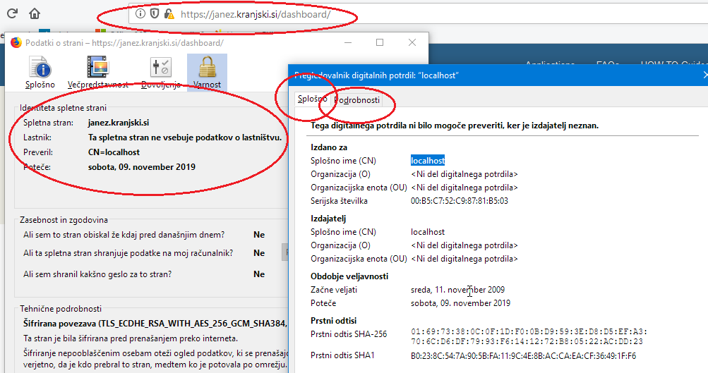
Pri čemer prva vsebuje informacije kot so na sliki, druga pa ima v pregledovalniku potrdil izbrane podrobnosti z razširjenim poljem SAN (Subject alternative names)

